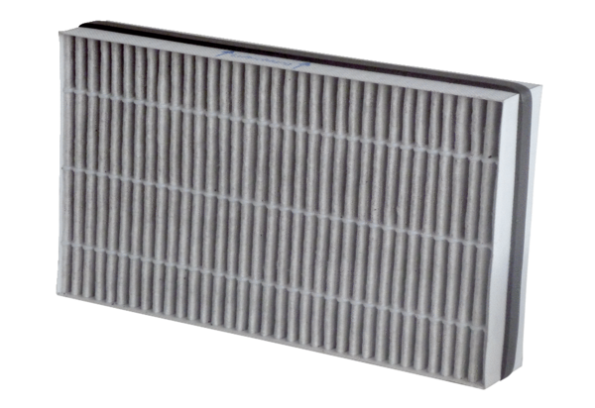Воздушный фильтр, запасной WSF-AKF 170Комплект поставки: 1 штукАссортимент: К
Номер артикула: 0093.0272Изготовитель: MAICO

